** IINFORMÁTICA 6º ANO**

**13º Semana**

**Professora: Adriana Soares**

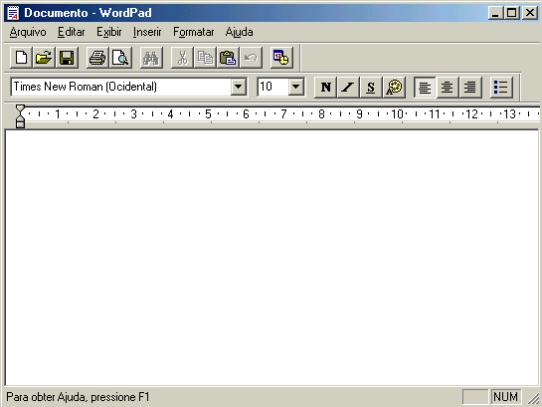

_______________

**_______________**

**_________________**

**__________________**

**__________________**

**____________________**

**Aluno(a)____________________**

1- Abra o WordPad e identifique: Escreva os nomes no espaço em branco.

Barra de Ferramentas Padrão



2 – Utilizando as teclas ALT, TAB, CAPS LOCK, SHIFT, digite conforme o modelo:

AÇÃO REAÇÃO SÃO PAULO CRIAÇÃO CRISTOVÃO

Ação Reação São Paulo Criação Cristovão

ação reação são paulo criação cristovão

CAFÉ PELÉ CHULÉ MANÉ JOSÉ

Café Pelé Chulé Mané José

café pelé chulé mané josé

ANÔNIMO VOVÔ FENÔMENO ALÔ VOCÊ

Anônimo Vovô Fenômeno Alô Você

anônimo vovô fenômeno alô você

1º DIA DA SEMANA 1ª AULA DO CURSO

2º DIA DA SEMANA 2ª AULA DO CURSO

3º DIA DA SEMANA 3ª AULA DO CURSO

4º DIA DA SEMANA 4ª AULA DO CURSO

5º DIA DA SEMANA 5ª AULA DO CURSO

6º DIA DA SEMANA 6ª AULA DO CURSO

7º DIA DA SEMANA 7ª AULA DO CURSO

**Responda as páginas 19, 20 e 21 de acordo com o texto das páginas anteriores. Para quem não tem apostila fotos a baixo.**

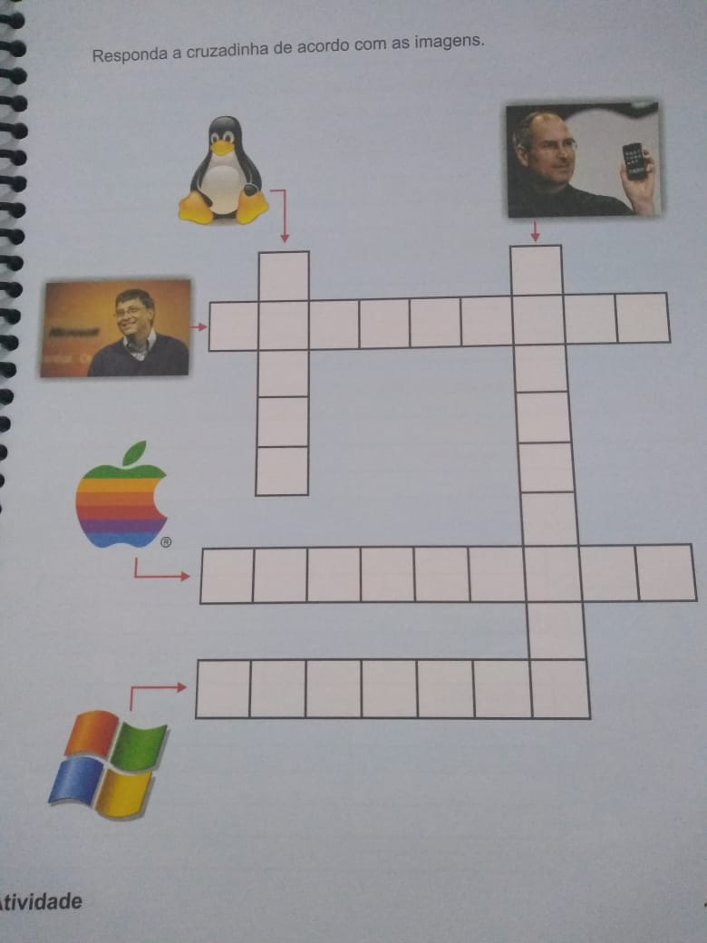

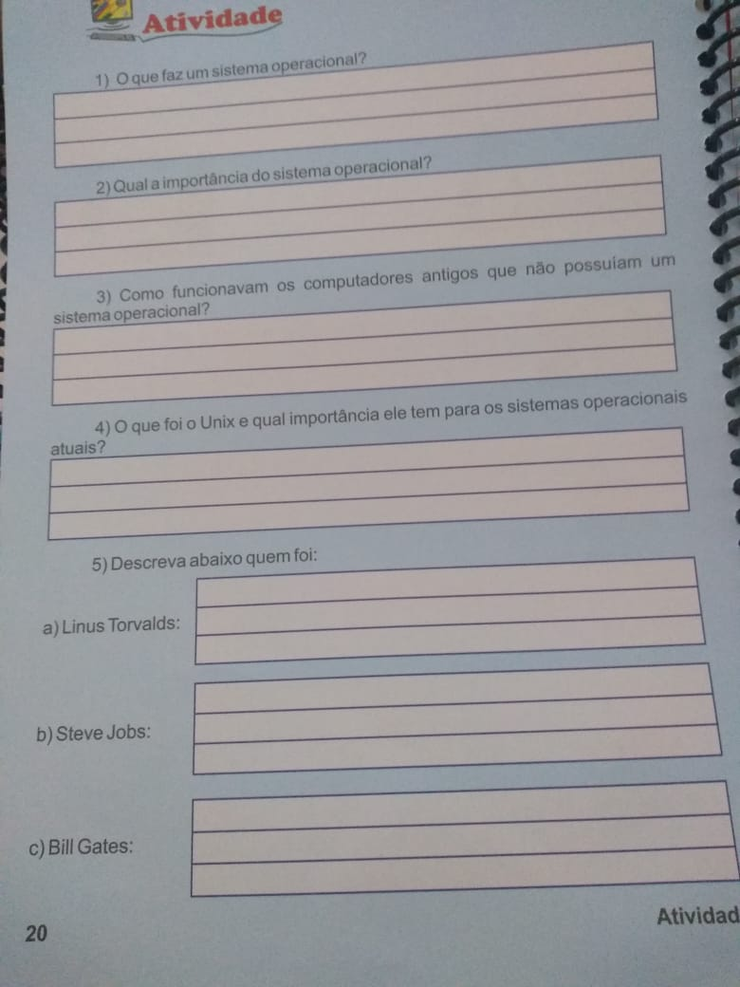

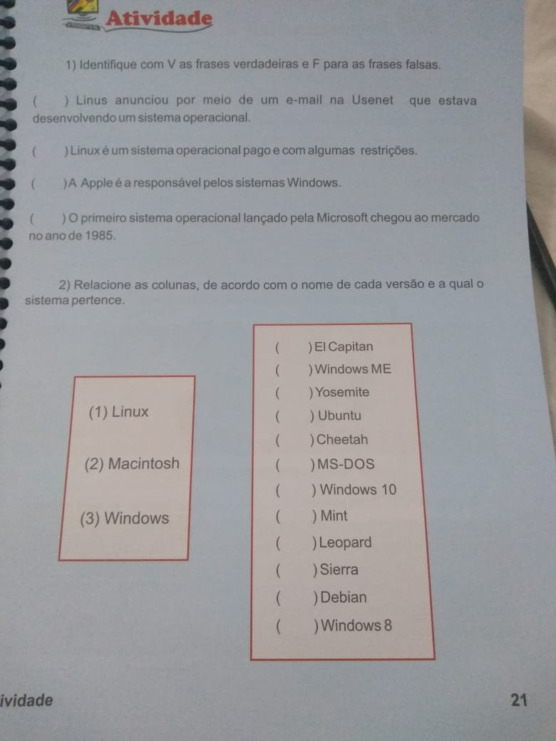

Se nada der certo hoje, amanhã eu acordo mais cedo e tento novamente.